User Manual

SISTEM KENDALI TEMPERATUR UDARA DAN

KELEMBABAN TANAH MENGGUNAKAN

*MICROCONTROLLER* ARDUINO

PADA TANAMAN CABAI

MegaChili

Tahun 2019

1. **Requirement Alat**
   1. Arduino UNO / Mega2560
   2. Sensor YL-69 (Kelembaban)
   3. Sensor DHT11 (Temperatur)
   4. Ethernet Shield
   5. Dimmer 4 Channel
   6. Kipas Angin
   7. Pompa Air (Pupuk kandang dan Kapur dolomit) dalam bentuk cairan
   8. Lampu Heater
2. **Pembuatan Database**
   1. Langkah 1, buat tabel database pada XAMPP dengan nama “arduino”.
   2. Langkah 2, buat 4 kolom pada database, No (Primary Key), Kelembaban (Float), Suhu(Float), dan Waktu(Datetime).
3. **Program Alat**
   1. Langkah 1, untuk list programnya sudah saya lampirkan di file **“Program TA_Ardy Stefanus”**.
   2. Langkah 2, pindahkan file **“Sensor”** dan **“View”** ke dalam folder **C:/xampp/htdocs** lalu paste.
   3. Langkah 3, buka file **“fisFuzzy_Log”** dan buka program **“fisFuzzy_Log.ino”**.
   4. Langkah 4, buka XAMPP dan sambungkan server **“Apache”** dan **“MySQL”.**
   5. Langkah 5, sambungkan perangkat arduino yang sudah di rakit ke pc / laptop.
   6. Langkah 6, upload program dan perangkat arduino akan otomatis jalan.
4. **Cara menggunakan**
   1. Langkah 1, Untuk Setting inisialisasi dimmer.

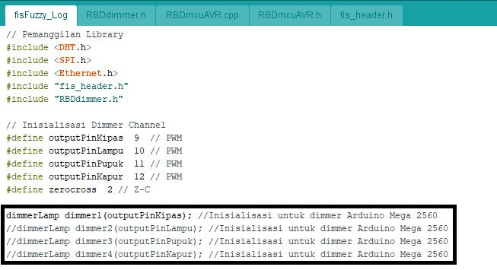

* 1. Langkah 2, untuk setting ON/OFF pada dimmer.

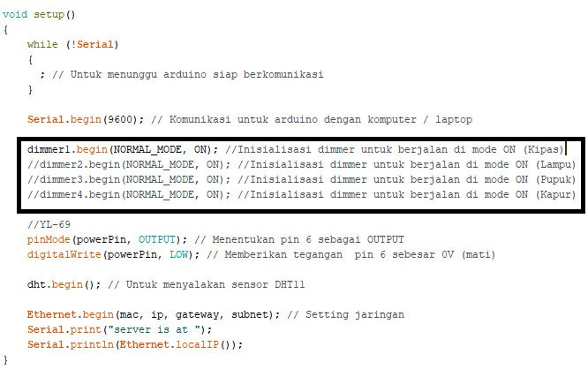

* 1. Langkah 3, untuk setting akses arduino ke web server

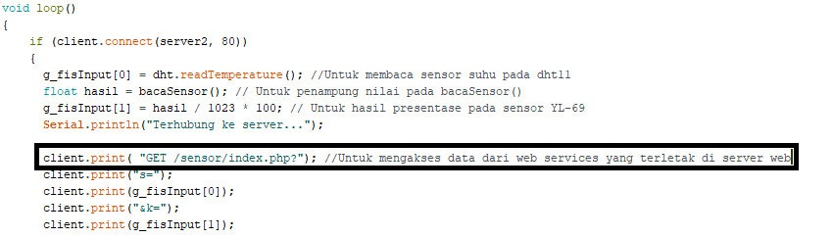

* 1. Langkah 4, untuk setting power pada dimmer.

